**Gaston**

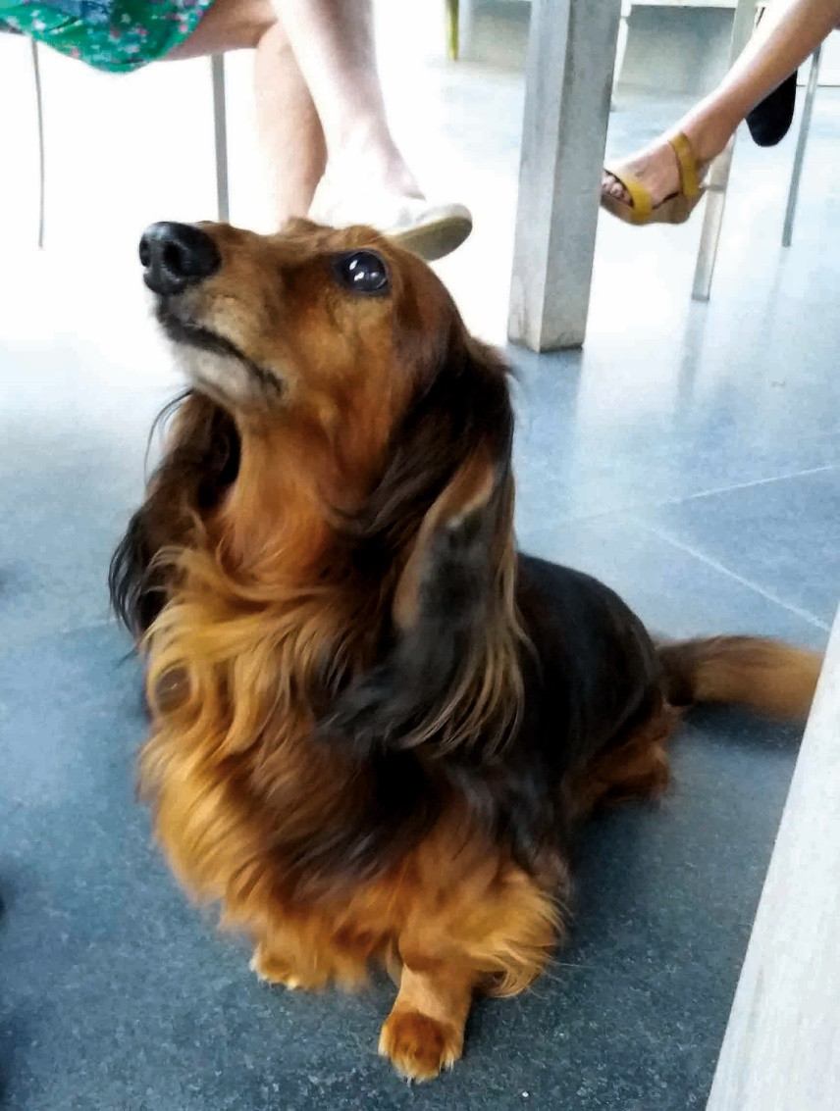We mogen terug vrienden ontvangen! Heerlijk! Wel maar vier personen en buiten in de hof, maar het is beter dan niks. Ik rij blijgemutst naar de vriendinnen die ik al zo lang heb moeten missen. Ik bel aan en daar is de Gaston. Hij *roeft* al bassend naar buiten. Gaston is een vinnige, rosse stoofbuis met flaporen en een schoon, halflang blinkend pelske. Ik word luidruchtig door hem verwelkomd en het huis binnengeleid.

Ook onze huisdieren weten duidelijk van de corona-crisis. Het is meer dan twee maanden geleden dat Gaston nog bekenden gezien heeft en dat laat hij uitbundig merken. De andere vriendinnen rijden het *geleeg* op en worden op dezelfde manier door hem onthaald.

Gastvrouw Hildegarde leidt ons de tuin in. Het is een mooie, diepe hof met een grote gazon en met achteraan hoge, dikke bomen. De rododendrons bloeien er fel purper en de vijver zit vol met blinkende goudviskens. We zetten ons aan de tafel op het terras, ver genoeg uit elkaar.

Gastvrouw Hildegarde haalt lekkere hapjes voor de dag en vriendin Lut heeft wijn meegebracht. De glazen worden gevuld en vriendin Lea trekt de gesprekken op gang.

Rosse Gaston loopt in zenuwachtige cirkeltjes rond ons en eist alle aandacht op. Die krijgt hij niet want de vriendinnen zijn uitgelaten over het weerzien. De laatste nieuwtjes worden uitgewisseld en de sfeer zit er al vlug in. Er wordt gelachen en geproefd en er worden terug plannen gemaakt voor de toekomst.

Maar dat zint de Gaston niet. Niemand kijkt naar hem om. Hij komt voor mij zitten met grote puppy-ogen en likt aan mijn been en mijn tenen. Ik heb nogal rap compassie met de beestjes en geef hem een mals frikadelleke.

Dat had ik niet mogen doen. Gaston blijft nu maar bedelen om hapjes. Hij wil ook zijn deel van de koek. Na een halve hapjesplank te hebben verorberd, krijgt hij niks meer van mij. Genoeg is genoeg, ook voor een hond.

Rosse Gaston gaat niet akkoord. Hij bast en wipt op en neer op zijn korte pootjes. Hij kijkt mij triest aan en denkt dat hij van God en klein Peerke verlaten is. Gaston jankt klaaglijk. Wanneer hij merkt dat heel zijn gedoe om aandacht niks uithaalt, neemt hij wraak op mijn been. Hij springt erop, houdt zich stevig vast en nijpt zijn oogskens tot kleine spleetjes. Hij behaalt hiermee een dikke nul op zijn rapport voor *Wellevendheid*. Met een ‘Potverdekke, gij se rosse keffer!’ zwier ik hem ver weg, de hof in.

Gaston is kwaad op mij. Hij loop mokkend en doelloos rond van de keuken naar de tuin en terug. Maar na een tijdje is hij alles vergeten. Hij krijgt een koppel dikke bosduiven in ’t oog. Die *sneukelen* op het gazon rond naar iets eetbaars.

Gaston schiet als een pijl uit een boog van onder de tafel, schuift uit over de gladde terrastegels en staat dan als een jachthond zonder buit in het midden van het gazon onnozel in ’t rond te loeren. De opgeschrikte bosduiven zitten in de bomen met hun kopke naar omlaag naar hem te kijken. Met een gekrenkt ego keert Gaston terug en gaat in zijn mand liggen mokken.

Het wordt nu stilaan donker buiten en de ondergaande zon zet de lucht in prachtig rood en purper. Een nachtegaal begint uit volle borst aan zijn mooiste slaaplied. De *flieremuizen* komen voor de dag en fladderen hoekig en zonder geluid over het gazon. Tijd om naar huis te gaan. We nemen afscheid van elkaar en de Gaston volgt ons al keffend naar buiten. Ik keer tevreden terug naar mijn stek. Tot ziens, rosse Gaston, tot de volgende keer; ge zijt nog zo’ne kwaaie niet!

*Sin Aerts*